Анализ многочастичных событий,
зарегистрированных в установках НЕВОД, СКТ и ПРИЗМА-32
Булан Александр Владимирович
Магистрант
Национальный исследовательский ядерный университет «МИФИ»,
Научно-образовательный центр НЕВОД, Москва, Россия
E–mail: AVBulan@mephi.ru
В космических лучах (КЛ) имеются частицы с энергиями до 10²⁰ эВ. Их исследования проводятся путем регистрации вторичных частиц широких атмосферных ливней (ШАЛ), образующихся при взаимодействии первичных частиц с атмосферой Земли, что позволяет исследовать взаимодействия при энергиях в десятки и сотни ТэВ в системе центра масс.
Проводимые исследования ШАЛ показали, что в измеренном энергетическом спектре космических лучей, имеющем резко падающий степенной характер, в области ~ 5 ПэВ наблюдается "излом" [1]. Образование такого излома может быть связано как с изменением энергетического спектра первичных КЛ, так и с изменением характера взаимодействия частиц, благодаря появлению каких-либо новых процессов (новых частиц, новых состояний материи и т.д.).
Большинство установок для регистрации ШАЛ детектирует в основном электронно-фотонную компоненту, в том числе путем регистрации черенковского и флуоресцентного излучений. Реже встречаются установки, оснащенные детекторами мюонов и калориметрами адронной компоненты, и практически нет установок, регистрирующих запаздывающие тепловые нейтроны, которые дают дополнительную информацию об адронной компоненте. В связи с этим исследование ШАЛ одновременно по электронно-фотонной, мюонной, адронной (в том числе по тепловым нейтронам) компонентам является весьма актуальной задачей.
В настоящее время в НИЯУ МИФИ работает экспериментальный комплекс НЕВОД, входящий в число уникальных научных установок России. В состав экспериментального комплекса, помимо других детекторов, входят черенковский водный калориметр (ЧВД) НЕВОД [2], две разделенных 9-метровым слоем воды плоскости системы калибровочных телескопов из сцинтилляционных счетчиков [3] и расположенная над ЧВД установка ПРИЗМА [4], способной одновременно с электронно-фотонной компонентой регистрировать тепловые нейтроны от ШАЛ. Перечисленные установки объединены единой триггерной системой, связывающей результаты экспозиции в одном формате данных.
В докладе обсуждаются основные феноменологические характеристики откликов черенковского водного детектора (калориметра) НЕВОД, системы калибровочных телескопов и установки ПРИЗМА-32 при регистрации многочастичных событий; проведена оценка показателей наклонов амплитудных спектров откликов установок. На рис. 1 приведены амплитудные спектры откликов ЧВД НЕВОД на события, отобранные по различным триггерным условиям.

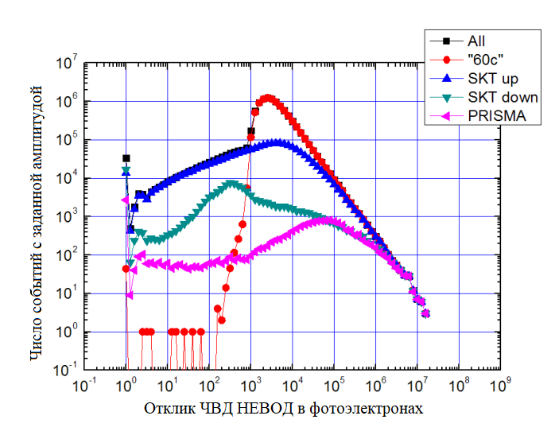
Рисунок. 1. Амплитудные спектры откликов ЧВД НЕВОД при разных триггерных условиях.

В дважды логарифмическом масштабе спектры выходят на прямую, в том числе спектр амплитуд ЧВД в событиях с собственным триггером после 5×10³ фотоэлектронов (ф.э.), в событиях с триггером верхней плоскости СКТ – после 10⁵ ф.э., в событиях с триггером нижней плоскости – после 8×10⁶, при триггере от установки ПРИЗМА-32 также после 8×10⁶. «Прямая» в дважды логарифмическом масштабе указывает на степенной характер спектра, который описывается функцией вида N = С×A^{-γ}, где C – константа, А – амплитуда и γ – степенной показатель спектра. Приведенные спектры отклика детектора НЕВОД асимптотически описываются показателем γ = - 1.49 ± 0.04. Амплитудные спектры откликов большинства установок для регистрации широких атмосферных ливней имеют показатель наклона около γ = -1.5. Таким образом, можно сделать вывод, что многочастичные события, регистрируемые установками экспериментальным комплексом НЕВОД, являются широкими атмосферными ливнями.

Литература
- Patrignani С. et al. (Particle Data Group) // Chin. Phys. C. Vol. 40. 2016. 100001.
- Kindin V.V. et al. Cherenkov water detector NEVOD: a new stage of development // Physics Procedia. 2015. Vol. 74. P. 435 – 441.
- Amelchakov M.B. et al. Calibration telescope system of CWD NEVOD as a detector of electron and muon components of EAS // Physics Procedia. 2015. Vol. 74. P. 449 – 456.
- Gromushkin D. et al. The array for EAS neutron component detection // J INSTRUM. 2014. Vol. 9. C08028.

